|  |  |
| --- | --- |
| **CONVENTION D’ACCUEIL**  **DE PERSONNEL VISITEUR**  **ENTRE**  **L’UNIVERSITÉ DE MONTPELLIER**,  établissement public à Caractère Scientifique, Culturel et Professionnel, dont le siège se situe 163, Rue Auguste Broussonnet 34090 Montpellier, France, numéro SIRET 130 029 796 00013, code APE 8542Z, représentée par son Président, Monsieur Philippe AUGÉ, dûment habilité à cet effet, ci-après, désignée par l’« **UM** ».  L’UM agissant tant en son nom qu'au nom et pour le compte du Laboratoire d’Informatique, de Robotique et de Microélectronique de Montpellier, UMR n°5506, dirigé par Mme Marianne HUCHARD, ci-après dénommé le « **Laboratoire** ».  L’UM est ci-après désignée par l’« **Établissement d’accueil** ».  **D’UNE PART,**  **ET**  **L’UNIVERSITÉ DE BUENOS AIRES, Facultad de Ciencias Exactas y Naturales**, situé au Ciudad Universitaria (1428) Buenos Aires, Argentine, représentée par M. / Mme XXX en sa qualité de XXXXX.  Ci-après l’« **Établissement d’origine** ».  **D’AUTRE PART,**  L’Établissement d’accueil et l’Établissement d’origine sont ci-après dénommés individuellement la « **Partie** » et collectivement les « **Parties** ».  **PRÉAMBULE**   * Le Laboratoire a des compétences dans les domaines de l’informatique, de la robotique et de la microélectronique. * M. Eric BRANDWEIN, ci-après désignée le Doctorant est un employé de l’Établissement d’origine. * L’Établissement d’accueil accueille du 18/06/2024 au 28/06/2024 le Doctorant afin d’effectuer des activités de recherche, ci-après désignées les « Activités de Recherche », intitulées « Minceur et paramètres graphiques associés ». * Les Parties décident de conclure la présente Convention d’accueil.   **ARTICLE 1 – OBJET**  La présente convention a pour objet la détermination des termes et conditions de l’accueil du Doctorant au sein du Laboratoire de l’Établissement d’accueil.  Cet accueil est réalisé pour permettre au Doctorant d’effectuer les Activités de recherche, menées au sein du Laboratoire.  Les Activités de recherche sont décrites dans l’annexe scientifique et technique (Annexe 1).  **ARTICLE 2 – MODALITÉS D’ACCUEIL**  Pendant la période d’accueil au Laboratoire, le Doctorant est placé sous l’autorité administrative de l’Établissement d’accueil et notamment du directeur du Laboratoire. Il s’engage à respecter le règlement intérieur de l’Établissement d’accueil, notamment les dispositions relatives au secret, à l’organisation du travail, à l’hygiène, à la sécurité, et à la discipline générale.  Néanmoins, le Doctorant demeure salarié de l’Établissement d’origine. Il reste placé sous sa responsabilité et doit se soumettre à toutes les obligations imposées par celle-ci.  Il est rémunéré par l’Établissement d’origine qui continue d’assumer à son égard toutes ses obligations sociales et fiscales et d’exercer envers lui toutes les prérogatives administratives de gestion (notation, promotion, discipline etc.).  L’Établissement d’accueil met à disposition du Doctorant une carte multi-services et/ou un compte numérique permettant de disposer d’accès physiques et/ou numériques attribués par les Directions concernées sur demandes de la structure d’affectation.  **ARTICLE 3 – COUVERTURE SOCIALE ET ASSURANCES**  Le Doctorant continue à bénéficier du régime de Sécurité Sociale de son pays d’origine auquel il a souscrit pour l’assurance maladie.  L’Établissement d’accueil s'assure que le Doctorant possède une assurance responsabilité civile individuelle lorsqu'il effectue ses Activités de Recherche au sein du Laboratoire (Annexe 2).  Toutes les indications utiles et notamment les éléments d’appréciation indispensables seront fournis, sur demande de l’Établissement d’origine à l’Établissement d’accueil.  **ARTICLE 4 – CONFIDENTIALITÉ**  L’Établissement d’origine s’engage à ce que toute information, quelle qu’elle soit, appartenant à l’Établissement d’accueil :   * soit gardée strictement confidentielle et traitée avec le même degré de protection accordé par l’Établissement d’origine à ses propres informations confidentielles ; * soit utilisé par le Doctorant uniquement aux fins des activités de recherche menées dans le Laboratoire.   Toute autre utilisation ou communication de l’information transmise implique une autorisation écrite et préalable de l’Établissement d’accueil.  Cette obligation de confidentialité restera en vigueur pendant la durée du contrat, et dix (10) ans après son expiration ou sa résiliation.  L’Établissement d’origine peut toutefois communiquer des informations s’il peut prouver que ces informations:   * étaient disponibles publiquement avant leur communication, ou postérieurement à celle-ci en l’absence de toute faute qui lui soit imputable ; * étaient déjà en sa possession avant la conclusion du présent contrat ; * ont été reçues d’un tiers de manière licite ; * ont été utilisées ou divulguées avec l’autorisation écrite de l’Établissement d’accueil ; * ont été développées de manière indépendante et de bonne foi par le personnel de l’Établissement d’origine autre que le Doctorant , sans qu’il ait eu accès aux informations de l’Établissement d’accueil ; * devaient être divulguées en vertu d’une disposition légale ou réglementaire, ou dans le cadre d’une procédure judiciaire, administrative ou arbitrale.   **ARTICLE 5 – PUBLICATIONS**  Toute publication d’informations portant sur les Activités de recherche menées au sein du Laboratoire et auxquelles a participé le Doctorant, devra recevoir l’accord préalable et écrit de l’Établissement d’accueil.  Ces publications et communications devront mentionner le concours apporté par chacune des Parties à la réalisation desdites Activités de recherche.  **ARTICLE 6 –** **PROPRIÉTÉ INTELLECTUELLE**  Chaque Partie reste propriétaire des connaissances obtenues en dehors du champ d’application de la présente convention et demeure libre de les exploiter.  Conformément à la législation en vigueur en matière de propriété intellectuelle (articles L611-7-1 notamment), les résultats des Activités de recherche réalisées par le Doctorant, ci-après désignés par les « Résultats », sont la propriété pleine et entière de l’Établissement d’accueil. Ces Résultats comprennent toutes les informations et connaissances techniques et/ou scientifiques, brevetées ou non, brevetables ou non, y compris les savoir-faire, les logiciels (article L113-9-1 du CPI), les plans, schémas, dessins, formules ou tout autre type d'information, sous quelque forme qu’elle soit, et tous les droits y afférents.  L’Établissement d’accueil dispose par conséquent de l’intégralité des droits d’exploitation relatifs à ces Résultats.  L’Établissement d’accueil s'engage à ce que le nom du Doctorant, s’il est considéré comme inventeur, soit mentionné dans les demandes de brevets, à moins que le Doctorant ne s'y oppose.  Le Doctorant s'engage à donner toutes signatures et à prêter son entier concours à l’Établissement d’accueil pour les procédures de protection de ces résultats (notamment pour le dépôt éventuel d'une demande de brevet, son maintien en vigueur et sa défense) ainsi que pour leur exploitation et ce tant en France qu'à l'étranger. L'ensemble de ces dispositions demeure valable à l'expiration du contrat, pour la durée qui est propre aux droits concernés.  En outre, les résultats protégés par le droit d'auteur que le Doctorant pourrait obtenir ou pourrait contribuer à obtenir dans le cadre du présent contrat feront l'objet, à la demande de l’Établissement d’accueil, de contrats de cession de droit d’auteur signés indépendamment du présent contrat, entre le Doctorant et l’Établissement d’accueil.  **ARTICLE 7 – DURÉE DE LA CONVENTION**  La présente convention prend effet le 18 juin 2024 pour une durée de dix (10) jours, soit jusqu’au 28 juin 2024.  Cette période sera éventuellement prorogée par un avenant signé par les PARTIES.  Nonobstant l'échéance de la présente convention ou sa résiliation :  - les dispositions prévues à l'article 3 « CONFIDENTIALITÉ » restent en vigueur pour les durées fixées audit article ;  - les dispositions de l'article 5 « PROPRIÉTÉ INTELLECTUELLE » restent en vigueur jusqu'à ce que tous les droits et obligations y afférents cessent d'exister ou arrivent à expiration.  **ARTICLE 8 – MODIFICATION ET RÉSILIATION**  Toute modification des conditions ou modalités d’exécution de la présente convention, définie d’un commun accord entre les Parties fera l’objet d’un avenant.  La présente Convention peut être résiliée de plein droit par l’une des Parties en cas d’inexécution par l’autre d’une ou plusieurs des obligations contenues dans ses diverses clauses. Cette résiliation ne devient effective que un (1) mois après l’envoi par la Partie plaignante d’une lettre recommandée avec accusé de réception exposant les motifs de la plainte, à moins que dans ce délai la Partie défaillante n’ait satisfait à ses obligations ou n’ait apporté la preuve d’un empêchement consécutif à un cas de force majeure.  **ARTICLE 9 – RESPONSABILITÉ**  Dans le cadre des missions du Doctorant au sein du Laboratoire :  Chacune des Parties conserve à sa charge sans recours contre l’autre Parties, sauf dans le cas de faute lourde ou intentionnelle, la réparation des dommages subis par ses biens propres.  Chacune des Parties supporte en ce qui la concerne toutes les conséquences pécuniaires de la responsabilité civile qu’elle encourt en vertu du droit commun, en raison de tous dommages corporels ou matériels causés aux tiers.  **ARTICLE 10 – LANGUE DE LA CONVENTION**  La présente convention a été établie en deux versions : en langue anglaise et en langue française. En cas de difficulté d’interprétation, seule la version française fera foi.  **ARTICLE 11 – LITIGES**  La présente convention est régie par les lois et règlements français.  En cas de difficulté sur l'interprétation ou l'exécution de la présente convention, les Parties s'efforceront de résoudre leur différend à l'amiable.  En cas de désaccord persistant, les tribunaux français compétents seront saisis.  **ARTICLE 12 – *INTUITU PERSONAE***  Les Parties déclarent que la présente Convention est conclu intuitu personae.  En conséquence, les Parties s’interdisent de céder les droits ou obligations du présent Contrat sans l’autorisation préalable et écrite de l’autre Partie. | ***VISITING STAFF MEMBERS***  ***HOSTING AGREEMENT***  ***BETWEEN***  ***THE UNIVERSITY OF MONTPELLIER****,*  *A cultural, scientific and professional public establishment, which is located at 163 rue Auguste Broussonnet 34090 Montpellier, France, n° SIRET 130 029 796 00013, NAF code 8542Z represented by its President, Mr. Philippe AUGÉ, hereinafter the “****UM****”.*  *The UM acting in its own name and on behalf of the Laboratory of Computer Science, Robotics and Microelectronics of Montpellier, UMR n°5506, headed by Mrs* Marianne HUCHARD *, hereinafter the “****Laboratory****”.*  *The UM is hereinafter referred to as the “****Host Establishment”.***  ***ON ONE HALF ,***  ***AND***  ***THE UNIVERSITY OF BUENOS AIRES****,* **Facultad de Ciencias Exactas y Naturales,** *having its head office at* Ciudad Universitaria (1428) Buenos Aires, Argentina*, represented by Mr / Mrs XXX*  in his / her capacity as XXXXXXXX.  *Hereinafter referred to as The* ***“Home Establishment”.***  ***ON THE OTHER HALF,***  *The Host Establishment and the Home Establishment are hereinafter, individually, referred to as the “****Party****” and jointly as the “****Parties****”.*  ***PREAMBLE***   * *The Laboratory has skills in the field of expertise in computer science, robotics and microelectronics.* * *Mr Eric BRANDWEIN hereinafter the PhD Student is an employee of the Home Establishment.* * *The Host Establishment hosts, from* 18/06/2024 to 28/06/2024 *the PhD Student in order to perform research activities hereinafter referred to as the “Research Activities” titled “Thinness and related graph parameters”* * *The Parties agree to enter this Hosting Agreement.*   ***ARTICLE 1 – OBJECT***  *The purpose of this agreement is to determine the terms and conditions for hosting the PhD Student in the Laboratory of the Host Establishment.*  *This hosting is carried out to enable the PhD Student to perform Research Activities, in the Laboratory.*  *The Research Activities are described in the scientific and technical appendix (Appendix 1).*  ***ARTICLE 2 – TERMS AND CONDITIONS*** *During the hosting period in the Laboratory, the PhD Student is placed under the administrative authority of the Host Establishment, and, more particularly the authority of the Laboratory’s director. He must comply with the internal rules of the Host Establishment, especially regarding secrecy, the working organization, health, security and general discipline.*  *Nevertheless, the PhD Student remains an employee of the Home Establishment. He is still under its responsibility and shall abide by any obligation imposed by it.*  *He is paid by the Home Establishment, which remains responsible for the accomplishment of his social obligations and tax duties, and shall exercise on his behalf all administrative management responsibilities (grading, promotion, discipline etc.)*  *The Host Establishment gives the PhD Student an access card and/or a university digital account allowing him to have physical or digital access after the request from the laboratory. These accesses are granted by the departments concerned after the request from the laboratory.*  ***ARTICLE 3 – SOCIAL AND INSURANCE COVERAGE***  *The PhD Student continues to benefit from his home Country’s Social Security system, in terms of health insurance.*  *The Host Establishment shall ensure that the PhD Student has individual civil liability insurance while carrying out her Research Activities in the Laboratory (Appendix 2).*  *All relevant information including the essential elements of appreciation will be provided upon request of the Home Establishment to the Host Establishment.*  ***ARTICLE 4 – CONFIDENTIALITY***  *The Home Establishment undertakes to ensure that all information in any manner whatsoever, belonging to the Host Establishment :*   * *will be kept strictly confidential and will be treated with the same degree of protection that the Home Establishment would apply to its own confidential information;* * *will only be used by the PhD Student on behalf of the research activities within the Laboratory.*   *Any other communication or use of information transmitted implies a previous written authorization from the Host Establishment.*  *This bond will remain in force during the duration of the contract and ten (10) years after its expiry or termination.*  *The Home Establishment can nevertheless communicate information if it is able to prove that this information:*   * *was available to the general public prior to its communication, or subsequent thereto, provided that no negligence may be attributable to his actions;* * *was already in its possession prior to the execution of the present contract;* * *was legally received from a third party;* * *was used or disclosed with the written authorization of the Host Establishment;* * *has been developed independently and in good faith by employee of the Home Establishment, other than the PhD Student, without prior access to information of the Host Establishment;* * *had to be communicated due to a legal or regulatory provision, or within the framework of a legal, administrative or arbitrary procedure.*   ***ARTICLE 5 – PUBLICATIONS***  *Any and all publication on Research Activities made in the Laboratory and to which has participated the PhD Student shall be subject to a previous written authorization of the Host Establishment.*  *Said publications and communications shall mention the contribution made by each Party to the realization of the Research Activities.*  ***ARTICLE 6 – INTELLECTUAL PROPERTY***  *Each Party remains the owner of the background knowledge obtained outside of the field of application of this agreement and it remains free to exploit them.*  *In accordance with the laws in force on Intellectual Property matters, the results of the Research Activities made by the PhD Student, hereinafter referred to as the “Results” are the exclusive property of the Host Establishment. These Results include all information and technical and/or scientific knowledge, patented or not, patentable or not, including know-how, software (article L113-9-1 of the French IP Code), plans, schemes, drawings, formulas or any other kind of information, whatever its form and all the rights attached to it.*  *Consequently, the Host Establishment has the entirety of the economic rights related to these Results.*  *The Host Establishment undertakes to mention the PhD Student name for the patent application, if considered as an inventor and without any objection from the PhD Student.*  *The PhD Student undertakes to give any signatures and to help the Host Establishment regarding the protection procedure of the Results (deposit of a patent application, maintenance and defence) and the exploitation in France or abroad. These provisions remain valid for the duration of the aforementioned rights, notwithstanding the contract termination.*  *Furthermore, the protected results under the Copyright law of France, which the PhD Student may obtain or may contribute to obtain as part of the contract should be formalised, on demand of the Host Establishment, with a rights assignment signed independently from the contract between the PhD Student and the Host Establishment.*  ***ARTICLE 7 – DURATION OF THE AGREEMENT***  *The present agreement shall enter into force on June 18th 2024, for a period of ten (10) days and shall expire on June 28th 2024.*  *This term shall be eventually extended by means of a rider signed between the PARTIES.*  *Notwithstanding the expiry of this present agreement, or its termination:*  *- the provisions of article 3 “CONFIDENTIALITY” shall remain effective for the terms set forth in said article;*  *- the provisions of article 5 “INTELLECTUAL PROPERTY” shall remain effective until the expiration of all the rights and obligations attached to it.*  ***ARTICLE 8 – MODIFICATION AND TERMINATION***  *Any modification of the conditions or modalities of execution of the present agreement, defined by mutual agreement between the Parties, will be the subject of an amendment.*  *This agreement may be automatically terminated by either Party in the event of the other Party’s breach of one or several of the obligations set forth in its various clauses. Termination shall only become effective one (1) month subsequent to the sending, by the aggrieved Party, of a registered letter with acknowledgment of receipt setting forth the reasons for the complaint, unless during this period, the defaulting Party were to have complied with its obligations, or were to present proof of an obstacle representing a case of force majeure.*  ***ARTICLE 9 – LIABILITY***  *As part of the missions of the PhD Student in the Laboratory :*   * *Each Party shall be liable for the consequential loss that may occur to their own goods without any remedy against the other Party, unless the damage was caused as a result of willful misconduct or gross negligence by the latter.* * *Each Party pays its part in all the financial consequences of the liability it incurs under the common law, for all personal injury or material damages caused to third Parties.*   ***ARTICLE 10 – LANGUAGE OF THE AGREEMENT***  *This agreement has been drawn up in English and French. Should problems of interpretation arise, the French version shall prevail.*  ***ARTICLE 11 – DISPUTES***  *This agreement is governed by French law.*  *In the event of a disagreement with regards to the interpretation or performance of the agreement, the Parties shall endeavor to settle their disagreement out-of-court.*  *Were the disagreement to persist, the competent courts of France shall have sole jurisdiction.*  ***ARTICLE 12 – INTUITU PERSONAE***  *The Parties declare that the Agreement is concluded intuitu personae.*  *Accordingly, the Parties renounce the possibility of transferring its rights and liabilities of this Agreement without the prior written consent of the other Party.* |

Rédigé à Montpellier, en deux (2) exemplaires originaux,

Drafted in Montpellier, in two (2) original copies,

Date

|  |  |
| --- | --- |
| **L’ÉTABLISSEMENT D’ACCUEIL / *THE HOST ESTABLISHMENT***  Mr. Philippe AUGÉ  Président / *President* | **L’ÉTABLISSEMENT D’ORIGINE / *THE HOME ESTABLISHMENT* :**  Mr/ Ms X  Fonction |

**Annexe 1 – PROJET / *Appendix 1* – *PROJECT***

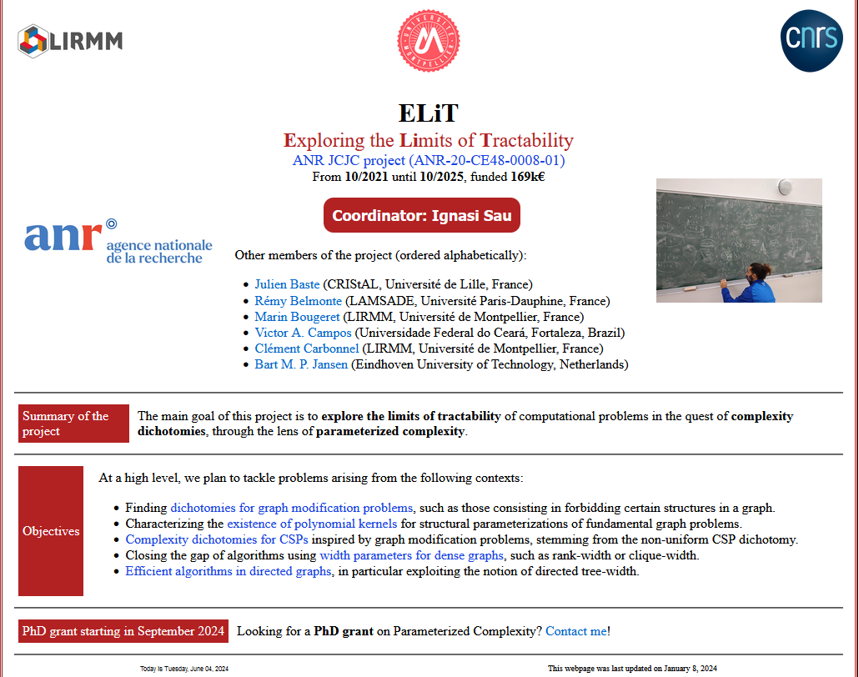

**Annexe 2 – ASSURANCE RESPONSABILITE CIVILE / *Appendix 2* – *CIVIL LIABILITY INSURANCE***

